Cofnodi Sesiwn Cymorth Addysgu gan Gymheiriaid

Mae’r system gofnodi newydd, Cymorth Addysgu gan Gymheiriaid, ar gael i bob aelod o staff ar myadmin.aber.ac.uk.
Ceir cyfarwyddiadau ynghylch sut i gynnal sesiwn cymorth gan gymheiriaid ar safle we Uned Dtablygu Dysgu ac Addysgu. Mae’r dudalen hon yn cynnwys ffurflen y gellir ei lawrlwytho a’i defnyddio i gofnodi’r sgwrs / arsylwad.
Ar ôl i chi orffen eich sgwrs / arsylwad, dylai’r sawl sy’n cynorthwyo gofnodi rhywfaint o wybodaeth yn y system cofnodi Cymorth Addysgu gan Gymheiriaid. Bydd angen i chi gofnodi:
- Dyddiad y sgwrs / arsylwad
- Modiwl
- Arferion da

I gofnodi sgwrs / arsylwad
- Mewngofnodwch i Cymorth Addysgu gan Gymheiriaid ar myadmin.aber.ac.uk.
- Os ydych chi’n cofnodi manylion oddi ar y campws dylech fewngofnodi i’r VPN gyntaf (https://www.aber.ac.uk/cy/is/it-services/vpn/)

Os oes cofnod eisoes wedi’i greu i chi
- O dan ‘Fy Sesiynau Cymorth gan Gymheiriaid’, cliciwch ar yr eicon pensil ar ochr chwith y cofnod perthnasol
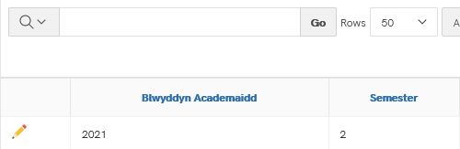
- Gwiriwch unrhyw fanylion sydd eisoes wedi’u hychwanegu, a llenwch unrhyw feysydd nad ydynt wedi cael eu llenwi (e.e. dyddiad a chod modiwl)
- Teipiwch eich sylwadau arfer da
- Newidiwch y gwymplen i Cwblhawyd
- Pwyswch Gosod Newidiadau
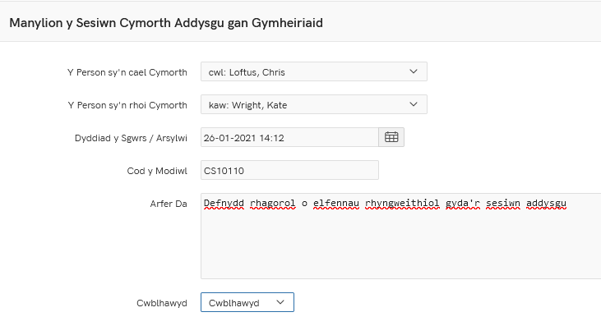

Os nad oes cofnod wedi’i greu i chi
- Dewch o hyd i’r unigolyn yr ydych yn ei gynorthwyo yn y rhestr o Sesiynau Cymorth gan Gymheiriaid sydd ar gael
- Cliciwch ar yr eicon pensil drws nesaf i’w henw
- Llenwch y ffurflen gyda’ch enw eich hun fel yr Unigolyn sy’n Cynorthwyo
- Dewiswch ddyddiad eich sgwrs / arsylwad
- Rhowch god y modiwl
- Llenwch y manylion Arfer Da
- Newidiwch y gwymplen i Cwblhawyd
- Pwyswch Gosod Newidiadau

I osod sesiynau ar ran eraill
Os ydych chi’n creu sesiynau cymorth i gymheiriaid ar ran eraill:
- Yn y rhestr o Sesiynau Cymorth gan Gymheiriaid sydd ar gael, cliciwch ar yr eicon pensil drws nesaf i enw’r aelod o staff
- Yn y gwymplen Unigolyn sy’n Cynorthwyo, dewiswch yr unigolyn a fydd yn cynorthwyo / arsylwi’r aelod o staff
- Os ydych chi’n gwybod dyddiad y sesiwn neu pa fodiwl, gallwch gofnodi hyn. Neu, gallwch ei adael yn wag a’i lenwi ar ôl y sgwrs / arsylwad.
- Pwyswch Gosod Newidiadau

